ALCALDE DE PASTO CUMPLIÓ EXITOSAS GESTIONES ANTE MINISTERIOS DE JUSTICIA E INTERIOR
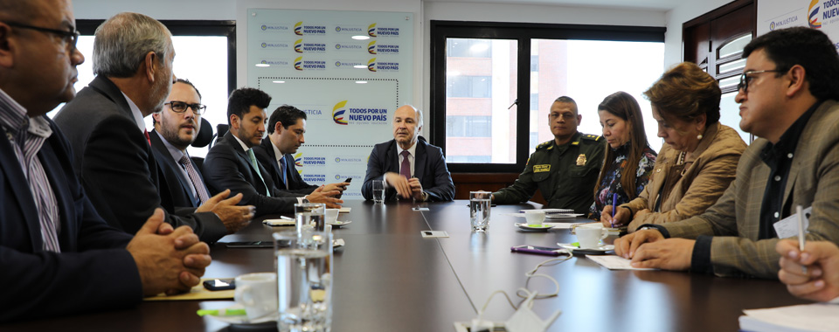
El alcalde de Pasto Pedro Vicente Obando Ordóñez, se reunió este martes 10 de abril, con funcionarios del Ministerio de Justicia, para presentar el proyecto para la construcción de un nuevo pabellón en la cárcel de mujeres de Pasto, como una solución transitoria, ante el elevado hacinamiento del centro de reclusión.
El mandatario local indicó que el proyecto que tiene un coste de 1.600 millones de pesos, fue recibido de la mejor manera por el equipo técnico del Ministerio, sin ningún tipo de observaciones por parte de la cartera ministerial. Recordó que el monto del proyecto es el resultado de los 1.000 millones pesos, que el Ministro de Justicia, Enrique Gil Botero, aceptó aportar, junto con los 300 millones que aporta la Alcaldía de Pasto e igual cifra aportada por la Gobernación de Nariño.
Explicó que durante el encuentro, se comenzó a analizar la posibilidad a largo plazo de trasladar la cárcel judicial de Pasto, de su actual ubicación a un sector rural, proyecto que sería trabajado conjuntamente con el Ministerio de Justicia, la Agencia Nacional Inmobiliaria Virgilio Barco y la Alcaldía de Pasto. Dijo que el proyecto consistiría en vender el lote donde está actualmente la cárcel y con esos dineros comprar en nuevo lote en zona rural. Explicó que la directora de la citada Agencia, Claudia Luque, ha sido quien ha planteado esa nueva alternativa, a través de la cual se pretende solucionar de manera definitiva al problema de hacinamiento.
De igual manera, acompañado de la Subsecretaria de Control de la Secretaría de Gobierno, Nilza Pantoja, el alcalde Pedro Vicente Obando Ordóñez, se reunió con funcionarios del Ministerio del Interior, para entregar documentación para el desarrollo de los proyectos de los Centros de Integración Ciudadana del barrio Corazón de Jesús y de Catambuco.
Aseguró que el funcionario encargado de supervisar estos dos proyectos, visitará a Pasto al finalizar la presente semana, para recoger la documentación pendiente y poder proseguir con el proceso licitatorio, para la contratación de la construcción de los dos centros de integración ciudadana. Dijo que en estos dos centros el gobierno nacional hace una inversión de 2.000 mil millones y la Alcaldía de Pasto 650 millones.
Somos constructores de paz

ALCALDE DE PASTO SOLICITÓ A MINSTERO DE TRANSPORTE, EJECUTAR PROYECTO SOBRE EL RÍO BERMÚDEZ
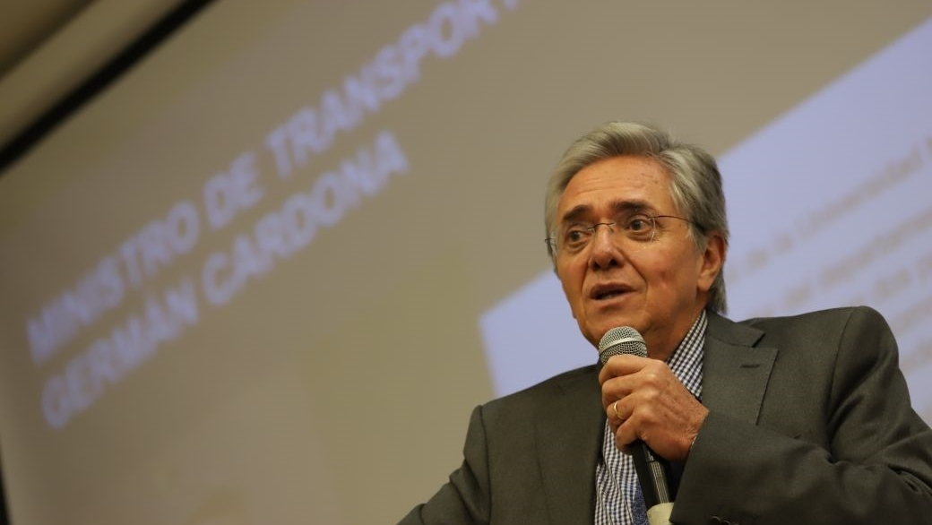
El alcalde de Pasto Pedro Vicente Obando Ordóñez, se reunió en la capital de la república con el ministro de transporte Germán Cardona, para dialogar sobre varios temas de importancia para el municipio como el aporte económico para el desarrollo del proyecto de preservación y reforzamiento del puente de Puello, entre otros.
El mandatario local indicó que en el encuentro que se desarrolló en un ambiente de completa cordialidad, tal como se lo había solicitado con anterioridad, se le recordó al alto funcionario la importancia de intervenir el puente del sector de Puello, respetando las normas de conservación del patrimonio, para preservar arquitectónicamente, esa construcción histórica. Hizo énfasis en la importancia de esta obra, porque es fundamental para complementar los trabajos sobre la carrera 19 desde el hospital civil, hasta la glorieta que a las avenidas Américas con Colombia.
De igual manera el alcalde indicó que también le presentó la solicitud al ministro Cardona, de ejecutar antes de finalizar el presente gobierno, el proyecto del puente sobre el rio Bermúdez, para poner al servicio en doble calzada, por lo menos ese tramo, de la vía Pasto – Chachaguí. Recordó que luego de que Devinar abandonara los trabajos en esta vía, alcanzó a construir un buen tramo la calzada adicional, pero que por la falta del puente, no puede ser utilizada.
Finalmente, el alcalde Pedro Vicente Obando Ordóñez, dijo que aprovechó la oportunidad para agradecerle al Ministro de Transporte todo el apoyo que prestó para lograr levantar el paro de transporte de principios del pasado mes de marzo. Le agradeció de igual manera al viceministro Andrés Chávez, quien estuvo muy pendiente de la situación.
Somos constructores de paz

CON ESTUDIO DE PREFACTIBILIDAD SE AVANZA CON EL PROYECTO PILOTO DE SUPERMANZANAS
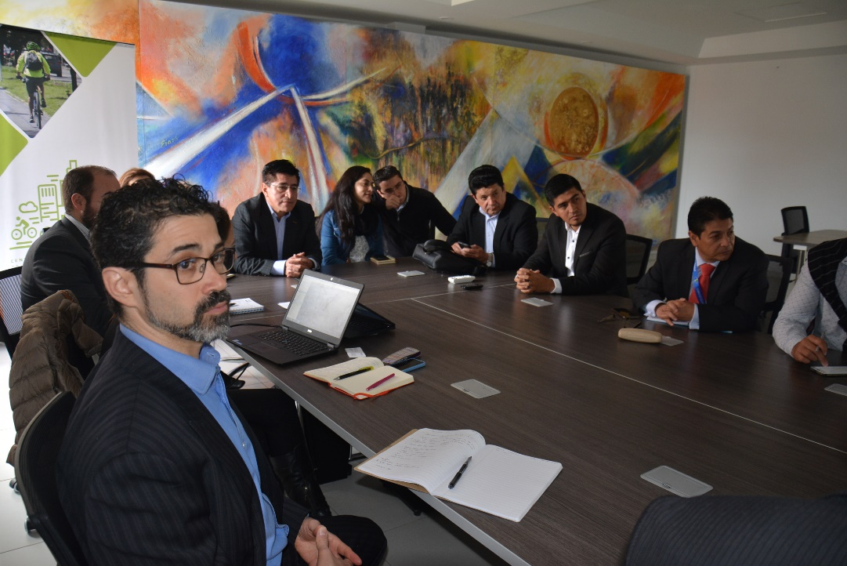
Con el propósito de avanzar en el proyecto piloto de supermanzanas se adelantó una agenda de trabajo que contó con la asistencia de representantes de la Financiera de Desarrollo Territorial FINDETER, de KFW (Kreditanstalt für Wiederaufbau) banco alemán gubernamental de Desarrollo, así como el Centro para las Políticas de Aire Limpio (CCAP- Center for Clean Air Policy); quienes son los cooperantes financieros y técnicos de esta iniciativa. En la jornada también estuvieron presentes funcionarios de la Alcaldía de Pasto y entes descentralizados.
Pasto es una de las tres ciudades piloto, junto a Cali y Manizales; donde se implementará el proyecto de Supermanzanas, que se encuentra contemplado en el Plan de Ordenamiento Territorial y que permitirá determinar la funcionalidad de los sistemas urbanos, redistribuyendo los flujos vehiculares de la ciudad, con el fin de liberar espacio público peatonal.
La iniciativa contempla dos etapas, la primera relacionada con el proyecto piloto que se desarrollará en el sector Rumipamba, Sector San Felipe, Río Pasto, Calle 18 y Avenida Panamericana.
Juan Manuel Robledo, Director del Centro de Desarrollo Urbano Avanzado de Transporte de Findeter, dio a conocer que se ha contratado a IDOM, una empresa internacional de servicios profesionales de consultoría, ingeniería y arquitectura; quienes serán los encargados de realizar los estudios de prefactibilidad. “La idea es demostrar que el concepto funciona, enmarcado además en un concepto urbano denominado desarrollo orientado al transporte sostenible, que busca generar iniciativas alrededor del transporte público, mejorando la calidad de vida de las personas y promoviendo la caminata, el uso de bicicleta y los viajes cortos”.
El representante de Findeter, aseguró que la consultoría está trabajando en diferentes Fases y en el mes de agosto se entregará los resultados. “A partir de este paso, comenzaremos a definir las intervenciones físicas en las que se debería trabajar y que están relacionadas con la generación de espacio público, ampliación de andenes, vías sólo para buses con el fin de que el espacio público se vea rebustecido, entre otras acciones”.
Kathariana Heb, Gerente de proyectos en el sector de Desarrollo Urbano y Social del Banco KFW, dijo que hace un mes ya se inició con la consultoría de prefactibilidad de este proyecto, que impactará positivamente en la calidad de vida de los habitantes de la capital de Nariño “Es hacer una ciudad más feliz para la gente y que sus habitantes puedan hacer mayor uso de la bicicleta y se contamine menos”.
El modelo de súper manzanas busca ampliar la oferta de espacio público, incrementando el tráfico peatonal de 40% a 75%, mediante operaciones de reciclaje de los tejidos urbanos sin generar altos costos. La iniciativa también contribuye a la articulación de las centralidades puesto que está fundamentado en el transporte público.
Información: Secretario de Planeación, Afranio Rodríguez Rosero. Celular: 3155597572 afraniorodriguez@gmail.com
Somos constructores de paz

SECRETARÍA DE GOBIERNO PRESENTÓ INFORME ANTE EL CONCEJO MUNICIPAL SOBRE TEMAS DE SEGURIDAD
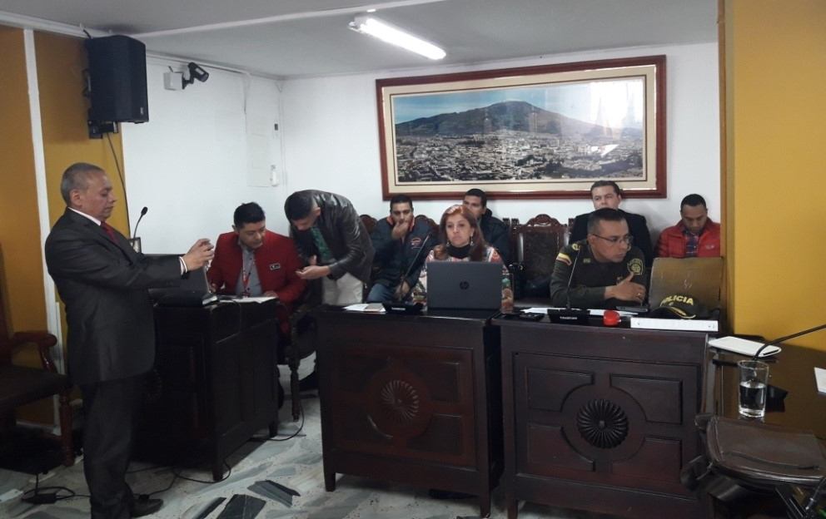
La Alcaldía de Pasto, a través de la Secretaría de Gobierno presentó informe ante el Concejo Municipal, sobre el trabajo y acciones que se vienen trabajando en la Administración en temas de seguridad.
Durante la sesión la secretaría de Gobierno, Carolina Rueda Noguera, respondió las inquietudes de los concejales, haciendo énfasis en las acciones concretas tanto operativas como preventivas que se han venido realizando para enfrentar el tema de seguridad.
La funcionaria explicó que las acciones que se lideran desde la Secretaría de Gobierno se ven reflejadas en el apoyo económico y fortalecimiento que ha tenido los principales organismos de seguridad del orden local como: Sijin, CTI, Ejercito, Policía Metropolitana, “Este apoyo tiene que ver con adquisiciones y dotaciones a dichos organismos, en el año 2017 se generó una considerable dotación que fué encaminada a la adquisición de equipos de inteligencia para ser entregados a la seccional de investigación criminal perteneciente a la policía metropolitana de Pasto” enfatizó
Por otra parte, se realizaron las revisiones técnico mecánicas con destino al parque de motocicletas, igualmente se hizo la adquisición y entrega del parque automotor con 20 motocicletas destinadas al fortalecimiento de la Sijin de la Mepas, como también el suministro e instalación de elementos para el funcionamiento de su sistema único de emergencia y seguridad la linea123. Así mismo la adquisición de equipos de audio y video, equipos tecnológicos y de cómputo para fortalecer la subdirección seccional de la policía judicial CTI.
Dijo que “se entregaron equipos técnicos y de investigación avanzada para actividades de vigilancia y control de acuerdo a las labores de investigación por CTI, se adquirieron kits para motocicletas para fortalecer las actividades de control que desarrolla el batallón de apoyo y de servicios para el combate número 23, del Ejército Nacional, como también kits de reten para el control vehicular con el objeto de prevenir, regular y guiar a conductores que transita por los diferentes ejes viales del casco urbano y corregimientos del Municipio de Pasto.”
Desde la Secretaría de gobierno se trabaja a través de la estrategia confía en tu ciudad, estrategia que tiene como propósito minimizar los riesgos, disuadir y prevenir conductas delictivas y promover una sana convivencia en el Municipio, “este año se continua trabajando en acciones y estrategias puntuales como CODEPAZ, la cual se desarrolla a través de la entrega de alarmas comunitarias, en lo que va corrido del año 2018, se han entregado 42 alarmas con la creación de 18 comités de paz y convivencia, también se trabaja en la estrategia “MARTES DE COMUNA” donde participan las diferentes dependencias de la administración, en mesas de percepción en la cual la comunidad expone sus diferentes problemáticas y así mancomunadamente se toman decisiones con el fin de mejorar la convivencia en nuestro Municipio," indicó la funcionaria.
Finalmente, Rueda, indicó que a través de esta secretaría se está liderando la campaña “TODOS UNIDOS CONTRA EL DELITO”, la cual se desarrolla en conjunto con Gobernación de Nariño y la Policía Metropolitana. Explicó que “esta campaña tiene como propósito el acercamiento de la comunidad con la institucionalidad para distinguir los delitos de hurto en comunas y corregimientos y así empoderar en un trabajo de corresponsabilidad a la comunidad para que se sensibilice y se comprometan con la tarea de apoyar y luchar en contra de los delitos de hurto y microtráfico.”
Información: Secretaria de Gobierno, Carolina Rueda. Celular: 3137652534.
Somos constructores de paz

COOPERANTES INTERNACIONALES Y REPRESENTANTES DE FINDETER RESALTAN A PASTO COMO EJEMPLO NACIONAL
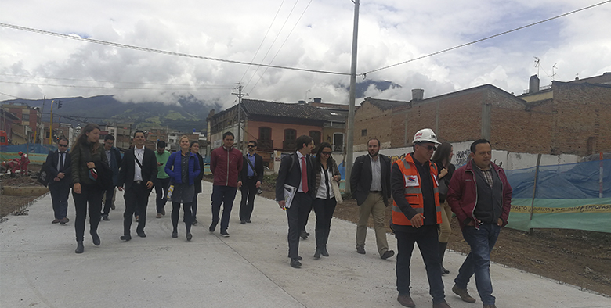
En visita a la ciudad de Pasto, representantes de FINDETER y cooperantes internacionales presentaron el proyecto de desarrollo orientado al transporte sostenible denominado “Súper Manzanas” donde la ciudad será piloto para su implementación a nivel nacional, entre otros motivos, por los avances en la implementación del Sistema Estratégico de Transporte Público.
A través de FINDETER y el equipo de cooperantes de KFW Banco de Desarrollo Alemán, y CCAP (Centro de Políticas para el Aire Limpio), organización sin ánimo de lucro de EEUU, se desarrollará en Pasto el primer proyecto piloto de Super Manzanas, incentivando el uso de los modos sostenibles de transporte como lo son el peatón, la bicicleta y el transporte público. Hace tres años y medio se realizó la convocatoria abierta nacional, Pasto presentó el proyecto enfrentándose a varias ciudades como Medellín y Bogotá, salió ganadora siendo una propuesta innovadora y ciudad líder del SETP a nivel nacional.
Juan Manuel Robledo, director del Centro para Integraciones Urbanas de desarrollo avanzado en transporte en FINDETER resalta: “Para nosotros Pasto es un ejemplo que seguir, nosotros trabajamos en muchas ciudades colombianas y en algunas de ellas apenas estamos empezando a estructurar el SETP y Pasto le lleva años, nosotros miramos esta ciudad con los ojos de qué es lo que ellos están haciendo bien para poder lograr lo que hasta el momento han logrado y consolidarse como ejemplo a nivel nacional. Por eso unas felicitaciones para toda la comunidad, sigan haciendo bien las cosas, se ve el desarrollo, se ve que los recursos invertidos se están invirtiendo bien y la invitación es a seguir trabajando por la calidad de vida de los ciudadanos”.
Además, Pablo Alejandro Montenegro, experto en movilidad del equipo de ciudad de Findeter, señala que “En Pasto vemos un adelanto bastante interesante en la implementación del SETP y la formulación del Plan Maestro de Movilidad y Espacio Público, además han convertido la 27 en un corredor amable y un punto de encuentro de ciudad que sirve para mostrar y replicar en otras ciudades del país, somos conscientes que a pesar que al principio se genera incomodidad ya sea la obra, la poli sombra, el cierre o el trancón, pero sepan que todo apunta a una ciudad mejor, si en lugar de quejarnos por el hoy, visualizamos el futuro mejor, le apuntamos a este tipo de soluciones donde realmente vamos a tener una ciudad mucho más vivible, mucho más inclusiva y seguirán siendo referente nacional y también internacional a través de este tipo de cooperaciones.
Avante SETP se vinculará para que estas iniciativas tengan el mejor resultado, y brindará todo el apoyo necesario para que este proyecto de planeación urbana de ordenamiento territorial tenga los frutos que la ciudad necesita.
Información: Gerente Avante Diego Guerra. Celular: 3155800333 guerradiegoc@hotmail.com

Somos constructores de paz

CONTINÚAN JORNADAS DE RECUPERACIÓN EN REJILLAS DE LAS PRINCIPALES QUEBRADAS DE LA CIUDAD DE PASTO, PARA PREVENIR DESBORDAMIENTOS POR OLA INVERNAL
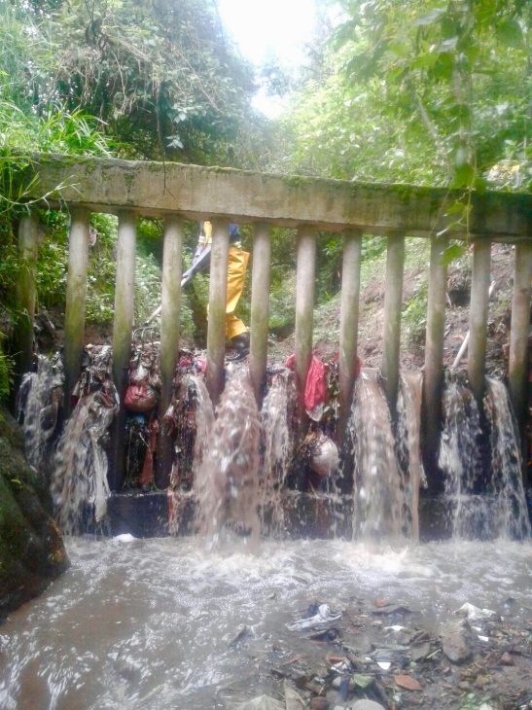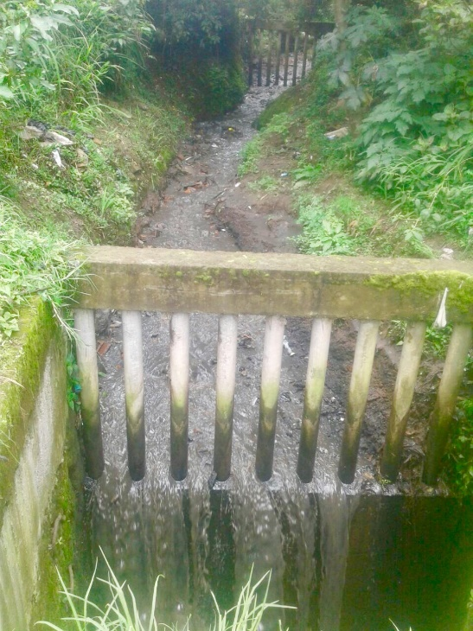
Dando continuidad al proyecto "Somos Río Pasto”, la Alcaldía de Pasto, a través de la Secretaría de Gestión Ambiental adelanta jornadas de recuperación en rejillas de las principales quebradas de la ciudad de Pasto, con el fin de prevenir desbordamientos por las fuertes precipitaciones presentadas en los últimos días.
La restauración tiene como objeto la recuperación de la continuidad del corredor ecológico, la reducción de la tasa de sedimentos que llega al cauce, el control de posibles fuentes de contaminación y el mejoramiento paisajístico, sin embargo la quebrada la Loreana ha sido una de las que más inconvenientes ha presentado en épocas de lluvia, siendo necesario la limpieza del área de rejilla, evitando contratiempos como represamientos y desbordamientos que puedan afectar a la ciudadanía, especialmente a los habitantes del barrio Chapal.
Gracias a la intervención oportuna, se han concentrado las acciones hacia la recuperación y regeneración de las características ecológicas sobre la ronda hídrica del Río Pasto, todo esto con el propósito de reducir considerablemente los posibles riesgos debido a la ola invernal presente en esta temporada.
Por su parte Jairo Efrén Burbano Narváez, Secretario de Gestión Ambiental manifestó, “si bien la construcción de un territorio seguro como compromiso del Nuevo Pacto con la Naturaleza, nos ha permitido prepararnos tanto a nivel comunitario como institucional frente a la ocurrencia de situaciones adversas, a la vez también ha fortalecido la capacidad de reacción oportuna garantizando una adecuada gestión del riesgo” concluyó.
Información: Secretario Gestión Ambiental Jairo Burbano Narváez. Celular: 3016250635 jabuisa@hotmail.com
Somos constructores de paz
CULMINÓ LA SEGUNDA FASE DE MANTENIMIENTO DE VÍAS EN PASTO
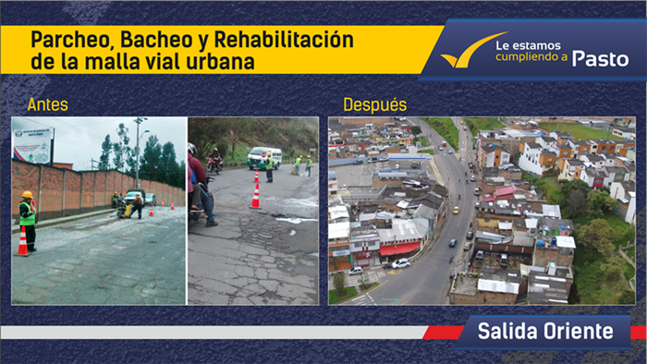
10.1 kilómetros de vías urbanas mediante rehabilitación, bacheo y parcheo fueron intervenidas en esta segunda fase por la Alcaldia de Pasto a través de la Secretaria de Infraestructura y Valorización, recuperando 34 sectores críticos de la ciudad y beneficiando a los más de 450,000 habitantes de Pasto.
La Secretaria de Infraestructura y Valorización Municipal, Viviana Cabrera, dio a conocer los sectores intervenidos en este proyecto en el cual se invirtieron 1.984,136.598 pesos exactamente son los siguientes.
No | SECTORES INTERVENIDOS
1 | Calle 18 entre carreras 21 y 22. | 18 | Calle 21 con carrera 5 B/ Bernal.
2 | Vía paralela a panamericana sector Balcones | 19 | Antigua salida al norte B/ El Calvario.
3 | Carrera 3 entre calles 17 y 18 Lorenzo. | 20 | Carrera 37 entre calles 18 y 19 B/ Palermo.
4 | Carrera 2 entre calles 16 y diagonal 1, | 21 | Carrera 35 entre calles 18 y 20.
5 | Carrera 23 entre calles 20 y 21 centro, | 22 | Calle 22 entre carreras 40ª y 41 y carrera 41ª entre calles 21 y 21ª B/ Morasurco.
6 | Carrera 23 entre calles 21 y 22 centro, | 23 | Calle 14 entre carreras 23 y 31 B/ Santiago y San Ignacio.
7 | Calle 22 entre carreras 22ª y 24 – Avenida Santander. | 24 | Calle 16B con carrera 31 Parque Infantil.
8 | Calle 22bis entre carreras 25 y 28 – Sector Pedagógico. | 25 | Calle 19ª entre carreras 30 y 32 B/ Las Cuadras.
9 | Calle 21ª entre carreras 30 y 31 Ronda rio Pasto – Restaurante Sausalito. | 26 | Carrera 23 entre calles 12 y 20 - Centro.
10 | Avenida Panamericana entre calles 10 y 11 (Puente peatonal – Unicentro). | 27 | Carrera 23 entre calles 8 y 9 y entre calles 20 y 22 – Centro.
11 | Intersección calle 2 con carrera 22 (sector Éxito Panamericana). | 28 | Carrera 24 entre calles 15 y 16 – Centro.
12 | Entrada barrios Gualcaloma y Panorámico. | 29 | Carrera 25 entre calles 12 y 16 - Centro.
13 | Carrera 22 B entre Rincón Sandoneño y UNAN B/ Tamasagra. | 30 | Carrera 26 entre calles 17 y 19 - Centro.
14 | Carrera 9 con calle 15 Avenida Chile – Las Lunas. | 31 | Carrera 30ª entre calles 14 y 16 y carrera 30 entre calles 14 y 15 Sector Bombona y parque infantil.
15 | Carrera 9 con calle 16ª Avenida Chile – Seguro. | 32 | Carrera 35 entre calles 18 y 20.
16 | Calle 18B entre carreras 1B y 1C B/ El Lorenzo. | 33 | Intersección calle 14 con carrera 17 - Sector Julián Bucheli
17 | Calle 12B entre carreras 12 y 13 B / Las Lunas. | 34 | Via al Oriente

De igual forma la funcionario informo que aproximadamente en el mes de Julio se iniciara con las tercera fase de este proyecto el cual contara con una inversión cercana a los $ 6.500.000,000 millones de pesos las cuales no solo se invertirán en vías principales sino también en vías que hacen parte de los accesos a barrios.
Información: Subsecretario de Infraestructura Rural, Luis Antonio Uasapud Erazo. Celular: 3168322121
Somos constructores de paz

ALCALDÍA DE PASTO INVITA A DESCARGAR APLICACIÓN “RIESGOS PASTO” PARA MANTENERSE ALERTA SOBRE RIESGOS Y DESASTRES EN LA CIUDAD
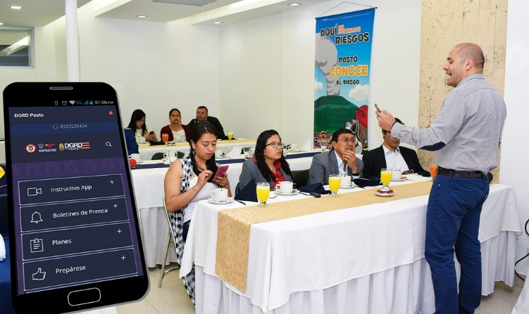
Ante los medios de comunicación fue presentada la aplicación móvil “Riesgos Pasto. App” que sirve para mantener informada a la ciudadanía de todo tipo de riesgo o situaciones de emergencia ocasionadas por fenómenos naturales, de esta manera la comunidad pueda actuar de forma oportuna tomando medidas de protección y salvaguardando sus vidas
“Es una aplicación totalmente gratuita que se puede descargar a través de las tiendas de los diferentes sistemas operativos bien sea Android o iOS, y lo único que debe hacer la ciudadanía en activar las notificaciones para que cuando la Administración Municipal emita algún tipo de comunicado frente a una alerta sobre algo que pueda suceder en la ciudad, la notificación se reciba en tiempo real”. Indicó el Director de Gestión del Riesgo de Desastres de Pasto Darío Gómez
Con la implementación de estas tecnologías la Alcaldia de Pasto avanza en la prevención del riesgo en toda la ciudad, se invita desde ya a todos los ciudadanos a descargar la aplicación en sus teléfonos móviles que también la puede encontrar como DGRD PASTO y mantenerse informado del actuar en todo tipo de riesgos y emergencias más cuando estamos pasando por temporada de invierno.
Información: Darío Gómez. Dirección de Gestión del Riesgo de Desastres de Pasto. Celular: 3137082503.
Somos constructores de paz

LA ALCALDÍA DE PASTO FINANCIA MURALES ARTÍSTICOS EN EL CORREGIMIENTO DE LA LAGUNA
La Alcaldía de Pasto, a través de la Secretaria de Cultura, financia la elaboración de varios murales artísticos en el corregimiento de La Laguna, con los maestros en artes plásticas, Jairo Buesaquillo y Álvaro Mutis; en el marco del desarrollo del proyecto “Museo Abierto al Mundo”.
El proyecto busca embellecer y recuperar los espacios públicos en el municipio de Pasto, para convertir paredes y muros en lienzos para los artistas, a fin de recrear la ciudad a partir del arte y la cultura.
Así mismo, el proyecto busca reconocer la labor y los procesos de aquellos creadores, artistas, investigadores y gestores culturales, cuyo trabajo enriquece la memoria cultural de nuestra ciudad.
Información: Secretario de Cultura, José Aguirre Oliva. Celular: 3012525802
Somos constructores de paz

PASTO DEPORTE DESARROLLARÁ DOS CICLOVÍAS NOCTURNAS EN LA PRESENTE SEMANA
La Alcaldía de Pasto y el Instituto Pasto Deporte, a través de sus programas de Vías Activas y Saludables y Recreación, desarrollarán esta semana dos ciclovías nocturnas en diferentes sectores del Municipio.
El próximo miércoles 11 de abril se realizará la cuarta ciclovía en horario nocturno en el barrio Corazón de Jesús y el jueves 12 de abril se llevará a cabo la quinta Vía Activa y Saludable del presente año en el sector de Miraflores. Las dos jornadas comenzarán a partir de las 7 de la noche.
La invitación está dirigida a los habitantes de estos barrios y de las zonas aledañas para que disfruten de Actividad Física, inflables, manitas creativas, exhibiciones deportivas y cierre temporal de algunas vías para que las personas puedan caminar, trotar o hacer uso de bicicletas, patinetas y patines.
El ente deportivo local agradece a la Secretaría de Tránsito y Transporte y a la empresa SEPAL, por apoyar con su trabajo operativo y de iluminación del espacio público la realización de estas actividades que benefician a la población de Pasto.
Información: Director Pasto Deporte Pedro Pablo Delgado Romo. Celular: 3002987880 pedrodelgado1982@gmail.com
Somos constructores de paz

MUESTRA ARTESANAL CON ARTE MIEL

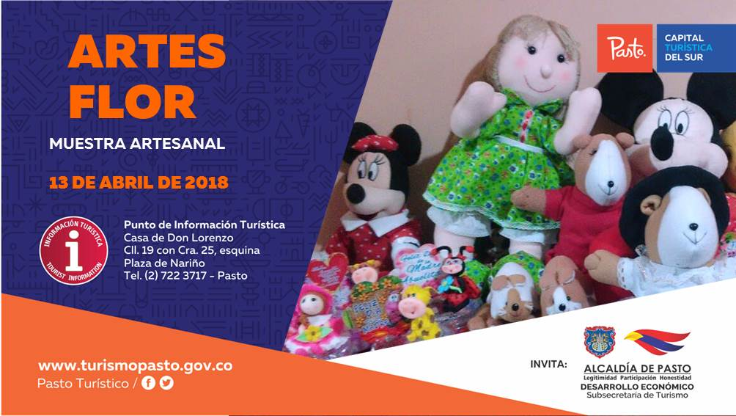

El viernes 13 de abril en el Punto de Información Turística PIT, continúan las muestras artesanales de cada fin de semana, en esta oportunidad, con ARTES FLOR, microempresa familiar dedicada a la fabricación de muñecas de trapo, un juguete para niños y niñas, donde se muestra la técnica tradicional de su elaboración en tela, hecha en retales de trapo y rellena con restos de material.

Información: Subsecretaria Turismo, Elsa María Portilla Arias. Celular: 3014005333

Somos constructores de paz

AVANTE SETP INVITA A LOS HABITANTES DEL MUNICIPIO DE PASTO A LAS SOCIALIZACIONES Y TALLERES DE PROSPECTIVA DEL PLAN MAESTRO DE MOVILIDAD Y ESPACIO PÚBLICO

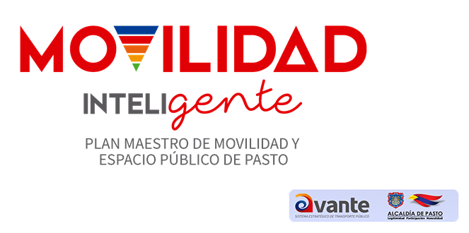
Avante SETP y la Alcaldía de Pasto, socializarán desde el sábado 14 hasta el sábado 21 de abril, los resultados del diagnóstico del Plan Maestro de Movilidad y Espacio Público realizando talleres de carácter prospectivo, de tal manera que con la participación de distintos actores (líderes comunitarios, academia, agremiaciones y comunidad en general) se puedan establecer escenarios deseables y factibles en materia de movilidad y espacio público para nuestro Municipio.
Mediante estos talleres, el Plan Maestro de Movilidad y Espacio Público busca instaurar las políticas, proyectos y estrategias para que la movilidad, medios de transporte, espacio público, ordenamiento territorial y desarrollo humano interactúen de una forma eficaz y eficiente en Pasto, con el objetivo de mejorar la calidad de vida, elevar la productividad y minimizar el impacto negativo sobre el territorio, con el uso eficiente de herramientas de planeación que contendrán todos los componentes de movilidad.
Para el proceso de divulgación del Diagnóstico y desarrollo de los talleres es muy importante contar con la participación de todos los ciudadanos, por este motivo presentamos las fechas, horarios y lugares distribuidos en todo el municipio para que puedan asistir de acuerdo al sector que les quede más cercano a su lugar de residencia.

ÁREA RURAL
FECHA | LUGAR | HORA
14 de abril | I.E.M. Francisco De La Villota - Genoy | 8:30am.
 | I.E.M. Santa Teresita - Catambuco | 2:30pm
15 de abril | I.E.M. - Obonuco | 8:30am.
21 de abril | I.E.M. - Cabrera | 8:30am.
 | I.E.M - El Encano | 2:30pm

ÁREA URBANA
FECHA | LUGAR | HORA
16 de abril | I.E.M. Luis Delfín Insuasty Rodríguez- INEM | 2:30 pm
17 de abril | I.E.M. Ciudad de Pasto
18 de abril | I.E.M. Ciudadela de Paz (Aranda)
19 de abril | I.E.M. Heraldo Romero Sánchez  (Antiguo Colegio Militar Colombia)
20 de abril | Universidad Autónoma de Nariño,  carrera 28 No 19-24, 2:30 pm.

Los talleres contarán con un máximo de participantes de 50 personas y su tiempo de duración será de tres horas aproximadamente. Para realizar la inscripción se podrá comunicar con los teléfonos: 301 7932873 - 301 2012138, esto deberá realizarse con dos días de anticipación a la fecha del taller al cual piensa asistir.
Para Avante SETP, un ciudadano que se informa, conoce y participa, es una persona que tiene sentido de pertenencia por su municipio, se compromete con el mejoramiento de éste, disfruta y hace buen uso de los espacios que han sido diseñados para su movilidad.
Información: Gerente Avante Diego Guerra. Celular: 3155800333 guerradiegoc@hotmail.com
Somos constructores de paz

PRÓXIMO 15 DE ABRIL SE CONMEMORARÁ EL “DÍA DE LA MEMORIA HISTÓRICA Y LA NO ESTIGMATIZACIÓN DEL CORREGIMIENTO DE SANTA BÁRBARA”
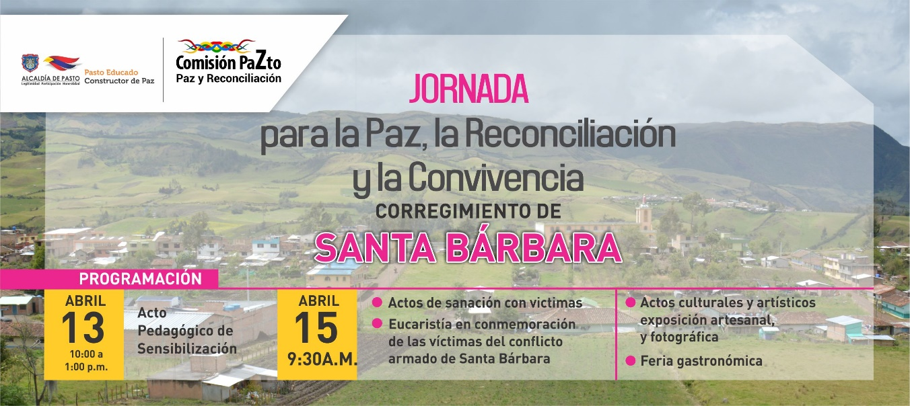
Con el propósito de dejar atrás los tiempos de zozobra, por causa de los impactos de violencia y estigmatización que sufrieron los habitantes el corregimiento de Santa Bárbara, tras las afectaciones vividas por el conflicto armado en este territorio, la Alcaldía de Pasto a través de la Comisión de Paz, invita a la ciudadanía, el próximo domingo 15 de abril a ser partícipes directos de la jornada para la paz, la reconciliación y la convivencia, que han preparado los moradores de este sector, y que será acompañada por el alcalde de Pasto, Pedro Vicente Obando Ordoñez.
Durante esta jornada, el mandatario local entregará a la comunidad una proclama de ´Desestigmatización del Territorio’ como hecho simbólico a través del cual se pretende devolverle a este territorio su buen nombre, que lo libere de señalamientos injustos y lo perfile como un sector promisorio en la región. Este evento se lo realiza en el marco de la conmemoración del Día nacional de la memoria y solidaridad con las víctimas el cual se realiza el 9 de abril.
Oneida Castillo, Corregidora de Santa Bárbara manifestó que la comunidad del sector junto con la comisión de Paz y Reconciliación, Redepaz y la fundación Caminos de Esperanza y Paz, ha querido conmemorar este 15 de abril. “Entre los años 2002 y 2003 y casi durante 8 años tuvimos una fuerte crisis económica, social y política, porque a nosotros prácticamente nos cerraban las puestas en la cara, porque nos tildaron como zona guerrillera, zona roja y ese estigma aún no se ha terminado y con esto queremos que comience el que las entidades del orden gubernamental devuelvan el buen nombre a nuestro sector”, puntualizó la corregidora de Santa Barbara.
Por otra parte, Zabier Hernández Buelvas, coordinador de la Comisión de Paz y reconciliación del municipio de Pasto, señaló que el marco del compromiso del apoyo a los procesos de memoria histórica de las comunidades y en especial a las comunidades rurales de la capital de Nariño, que fueron profundamente afectadas por el conflicto armado, se ha tomado la decisión de acompañar este evento. Dijo que “la comunidad de Santa Bárbara se ha propuesto reconstruir su territorio, de manera espiritual, social y económica, por lo que esperamos que la sociedad pastusa pueda acompañar este evento y de la misma manera puedan disfrutar de toda la programación dispuesta.
Esta conmemoración tendrá una jornada pedagógica el día 13 de abril que se hará con los estudiantes de la Institución Educativa Municipal José Antonio Galán, donde se llevará a cabo un taller de memoria histórica donde se presentará dos documentales que documentan la violencia vivida durante el conflicto”.
Así mismo las secretarías de Agricultura, subsecretaría de Turismo y Pasto Deporte con el liderazgo de la Comisión de Paz y Reconciliación promoverán en este mismo día la ´Caravana de la Paz´, actividad donde se invita a caminantes, ciclistas, atletas, a disfrutar del redescubrimiento quienes podrán hacer visitas turísticas por la paz guiadas por los moradores de este sector el cual cuenta con hermosos paisajes naturales, su potencialidad turística, historia y su gastronomía, actividades que se realizarán en el marco del ´Día de la Memoria Histórica y la No Estigmatización del Corregimiento de Santa Bárbara, ´Santa Bárbara un territorio que Renace a la Paz’.
Información: Miembro Comisión de Postconflicto y Paz, Zabier Hernández Buelvas. Celular: 3136575982
Somos Constructores de Paz

ENCUENTRO REGIONAL DE PORCICULTORES PRÓXIMO 13 DE ABRIL EN LA CASONA DE TAMINANGO
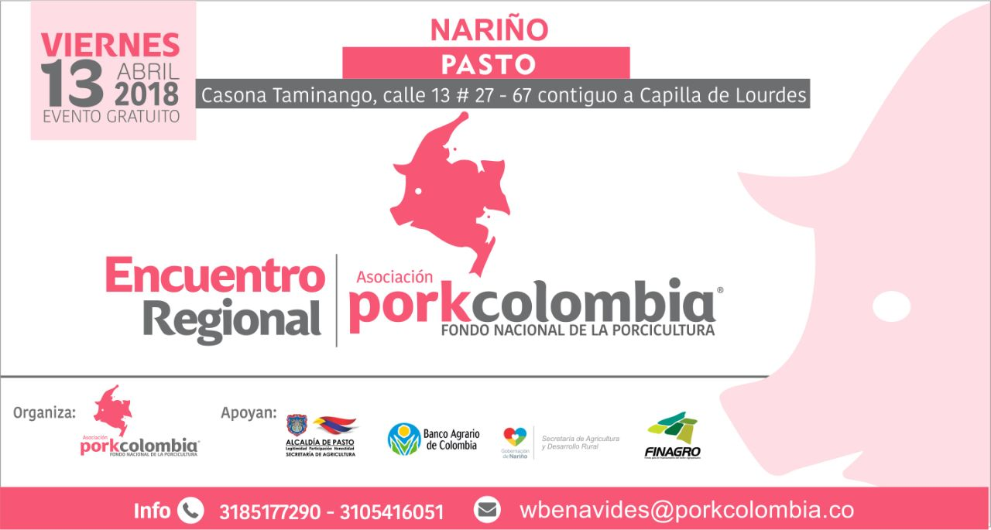
La Alcaldía de Pasto a través de la Secretaría de Agricultura y la Asociación Porkcolombia, realizarán el “Encuentro Regional Porcícola”, el próximo 13 de abril en el horario de las 8:00 de la mañana hasta las 2:00 de la tarde, en las instalaciones de la Casona Taminango, Calle 13 #27-67, la convocatoria se hace a medianos y pequeños productores, así como también a personal vinculado con la actividad porcícola de la ciudad.
La programación del encuentro es la siguiente:
08:30 - 09:00 Inscripciones e instalación del evento
09:00 - 09:30 Presentación institucional, Importancia del beneficio formal
09:30 - 10:00 Estado actual y avances en el estatus sanitario de la región
10:00 - 10:30 Divulgación Resolución ICA 20148
10:30 - 11:00 Recomendaciones para proteger su granja (tips bioseguridad)
11:00 - 11:30 Refrigerio
11:30 - 12:00 Charla de aspectos técnicos en la producción porcina.
12:00 - 12:30 Manejo ambiental en granjas porcícolas
12:30 - 01:00 Créditos para el sector porcícola (Banco Agrario - Finagro))
01:00 - 01:30 Asociatividad para el sector porcícola
01:30 - 02:00 Taller nutricional: Bienestar Porkcolombia

Este espacio tiene un fin académico que permitirá reunir a productores y a quienes viven de la actividad porcícola para profundizar en temas como políticas, manejos técnicos, condiciones sanitarias entre otros y así actualizar conocimientos y mejorar su producción.
Información: Secretario de Agricultura Jairo Gaviria. Celular: 3105980797 jgb-24@hotmail.com

Somos constructores de paz

Oficina de Comunicación Social
Alcaldía de Pasto

